



PROFESOR: Fued Majul.

ALUMNOS: Miguel Villagómez Jesus Santillan. CARRERA: Ingeniería en software.

GRADO:8°. GRUPO: A.

EVIDENCIA: Aspectos del proyecto final

.

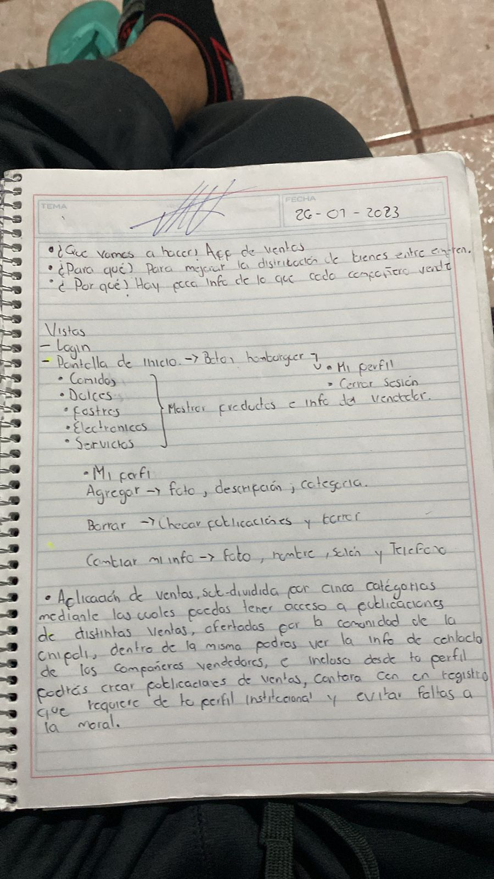

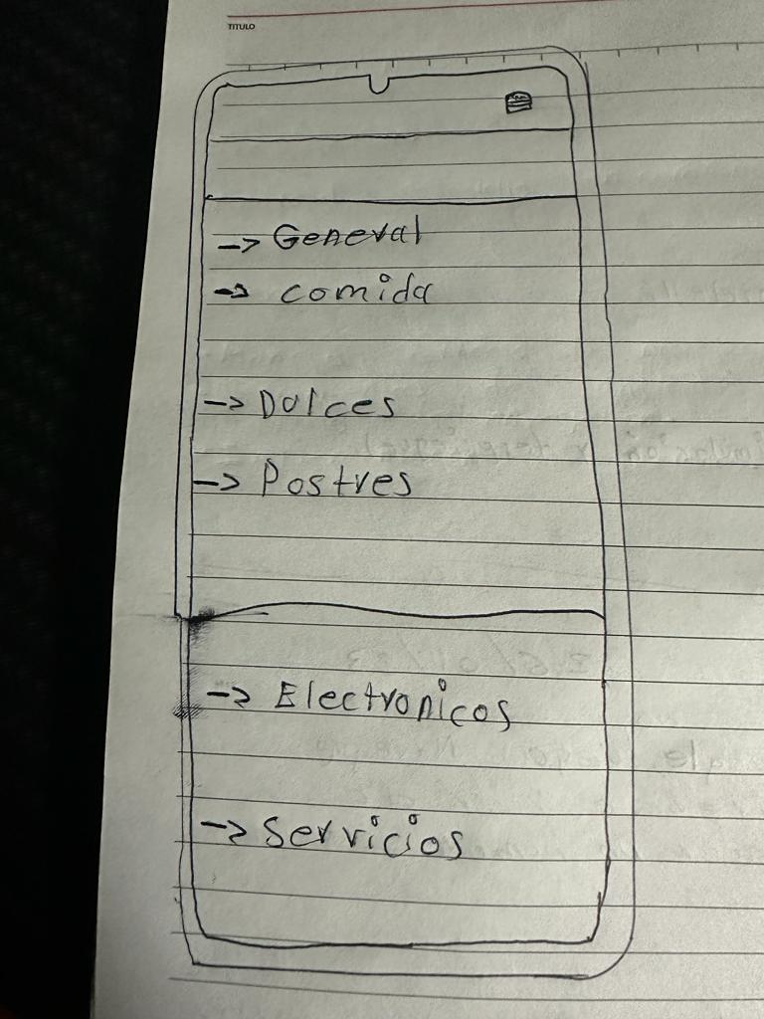

En esta primera pantalla vamos a poder observar las siguientes categorías:

* General.
* Comida.
* Dulces.
* Postres.
* Electrónicos.
* Servicios.

También se va a poder observar una hamburguesa en la esquina superior derecha.

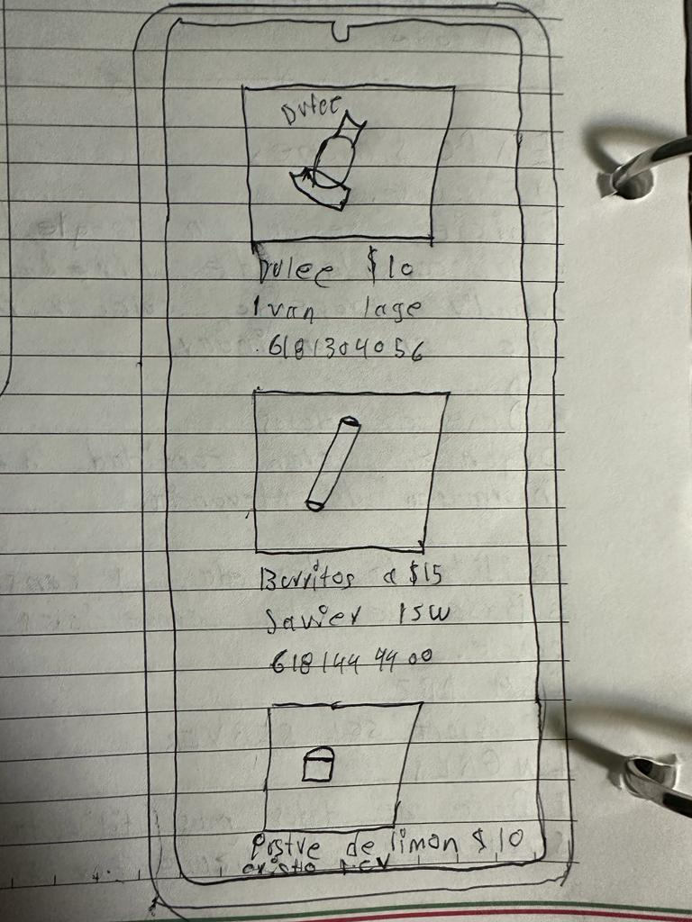

En esta siguiente pantalla vamos a poder observar los diferentes productos del apartado general donde se verán todos los productos de todas las categorías.

Se vera una imagen del producto el contacto de quien lo vende, el precio y lo que vende.

En esta ultima pantalla vamos a poder observar lo que es el perfil del usuario.

Vamos a poder editar la información, agregar productos a la venta, eliminar productos.

